2022年9月武汉大学高等教育自学考试
本科毕业论文指导时间安排

一、论文选题
选择项：我的论文—论文选题
起止时间：2022年7月4日—7月10日（含导师批阅时间，首次提交时间为6日之前）
选题要求：考生在政府行政机构、党团组织、国有企业、事业单位、非营利组织、社会中介等组织中实习或工作的经历，可结合工作经历来选题。其它行业的工作经历或实际工作情况也可以作为选题依据，前提要能找到行政管理专业范围内的视角。选题经指导老师认可，题目确定后，不得随意更改。
1、自我介绍（包括姓名、工作单位、重点介绍本人的学习和工作经历）
2、论文方向（专业）
3、论文题目
4、本题的根据
1）说明本题的理论及实际意义
2）综述国内外有关本题的动态和自己的见解
3）本题的主要内容
4）完成期限和采取主要措施
5）主要参考文献书目

二、论文大纲
选题经指导老师认可，题目确定后，方可撰写论文大纲
选择项：我的论文—论文开题
起止时间：2022年7月13日—2022年7月20日（含导师批阅时间，首次提交时间为15日之前）

论文大纲要求：

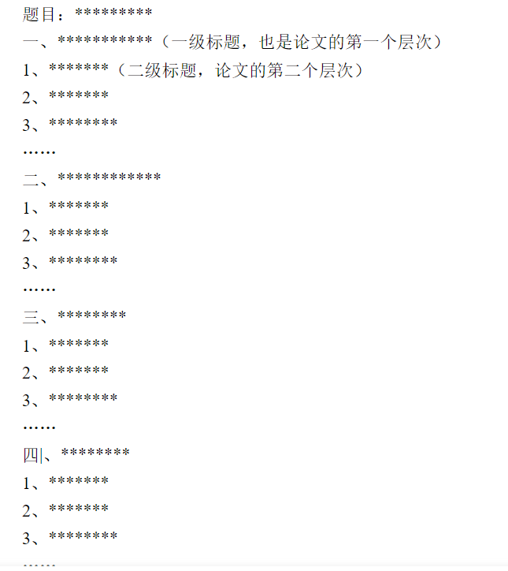
三、撰写初稿
选择项：我的论文—论文初稿
首次提交时间：2022年8月11日—2022年8月17日
第二次修改稿提交时间：2022年8月25日—2022年8月31日
第三次修改稿提交时间：2022年9月7日-2022年9月13日
初稿撰写要求：详见查看（二、论文格式）文档

四、论文查重（导师同意定稿后）
选择项：我的论文—论文查重(查重次数不超过3次）
起止时间：2022年9月14日—2022年9月15日

五、论文定稿（选择平台查重列表中，选择一个作为定稿提交）
选择项：我的论文—论文定稿
起止时间：2022年9月16日—9月18日

六、答辩安排：
答辩时间：2022年9月24日（周六）
答辩形式：待定
答辩地点：待定

